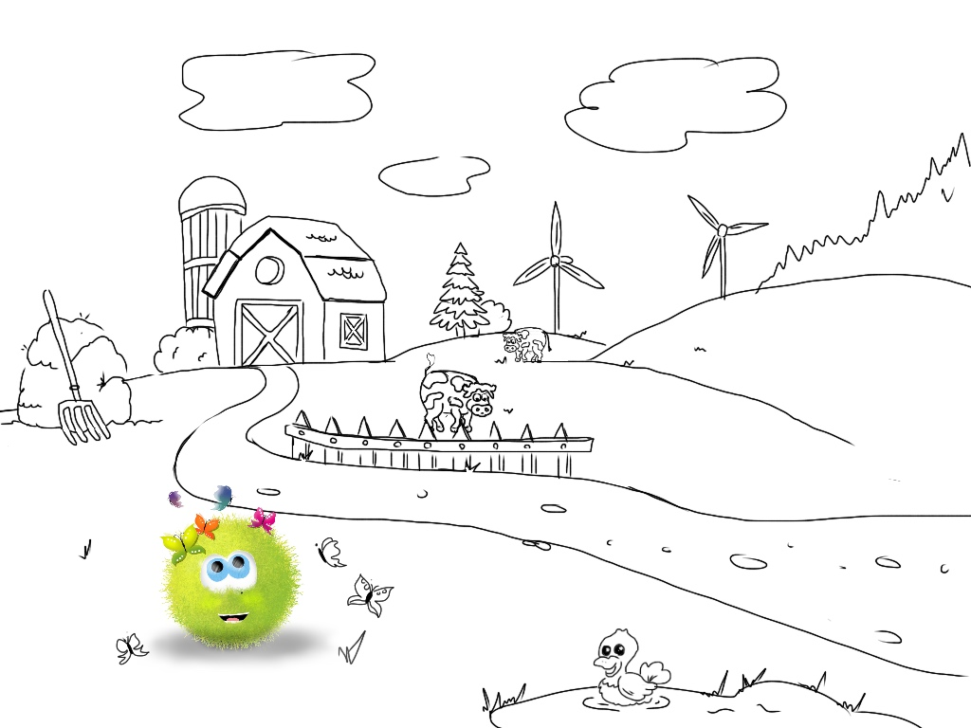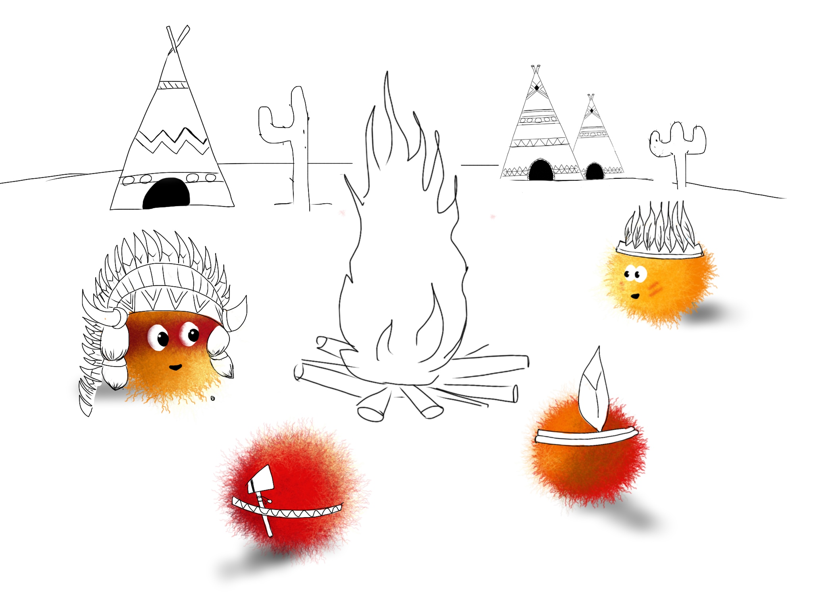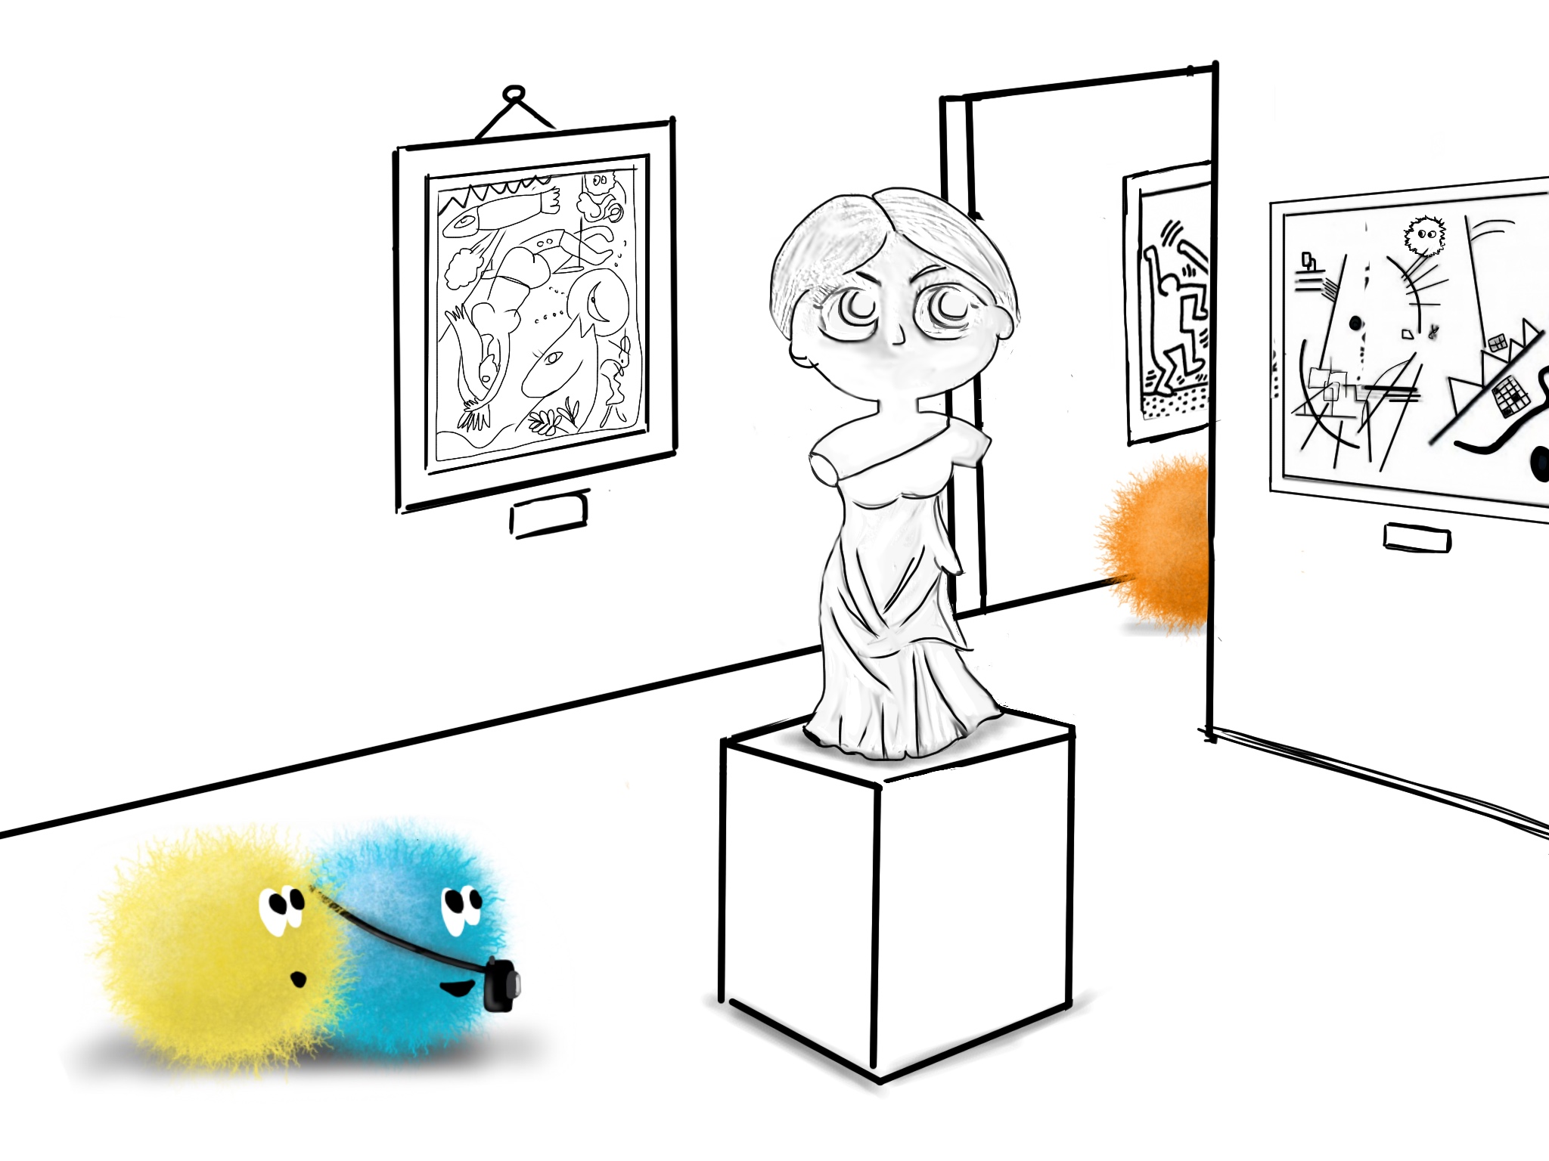

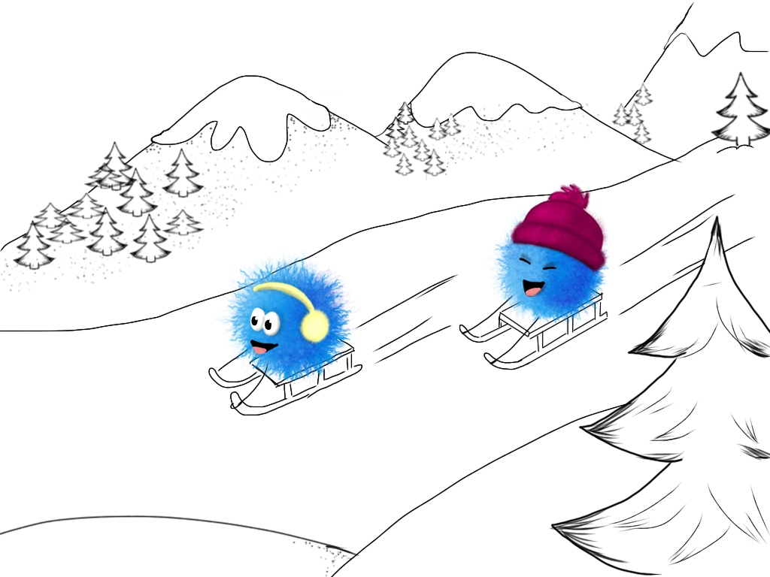



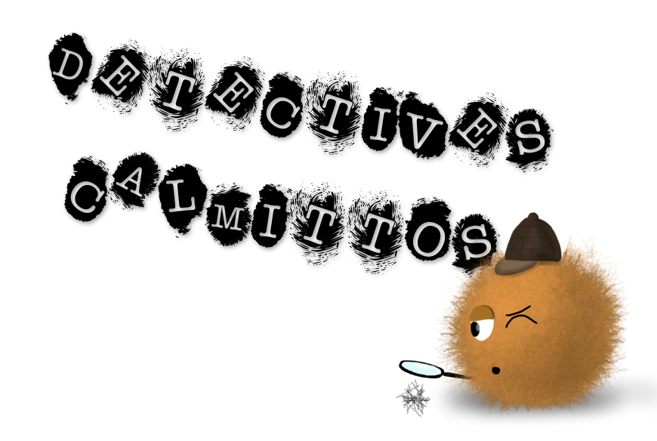

tc



Les indien$ chantent autour du feu. Le chef porte une grande coiffe rouge et blanche.

Mon image est sous le clavier de l’ordinateur des enfants …



Au musée, les Calmittos bleu et jaune regardent la belle statue.



Mon image est sur le radiateur …



Calmi-verte adore la campagne et les papillon$. Sa saison préférée est le printemp$.

Mon image est dans le couloir …



Mon image est sur le bureau de la maîtresse …

C’est la fin de l’hiver. Une dernière glissade en luge.

Le$ Calmitto$ sont trè$ heureux.